Nº EMPENHO: 6488
NOTA DE DESPESA: 31119
NOME: EDILAINE FERNANDES DE FREITAS
MÊS REFERÊNCIA: SETEMBRO/2025

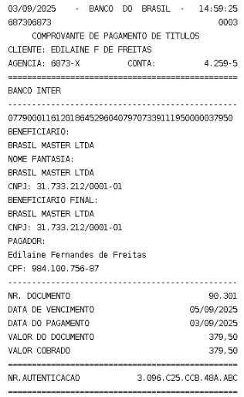
COMPROVANTE DE PAGAMENTO

